Ключ к конкурсным заданиям Всероссийской олимпиады школьников по технологии в 2014 – 2015 у. г.

Муниципальный этап.
Техника и техническое творчество
10-11 класс
1 Б-Г-А-Д-В
2
Класс машин | Название | Назначение
Технологические | 1 Токарный станок | Получение деталей в форме тел вращения
 | 2 Пресс | Обработка давлением
Вычислительные | 1 Арифмометр | Выполнение сложения, вычитания, умножения и деления
 | 2 Электрон. калькулятор | Выполнение арифметических действий
3 резьбовой
4 750 об/мин
5 Б Г
6 Шпилька
7 А
8 Г
9 А
10 Расточной
11 Б А Г В
12 10 делений
13 Заготовка
14 0,3 мин или 20 сек
15 А – 8, Б – 1, В -6, Г -4, Д – 2, Е – 3, Ж – 7, З – 5
16 Б В
17 После того, как выкипит вода кипятильник перегреется и перегорит спираль
18 А
19 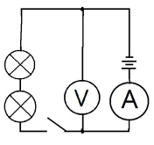
20 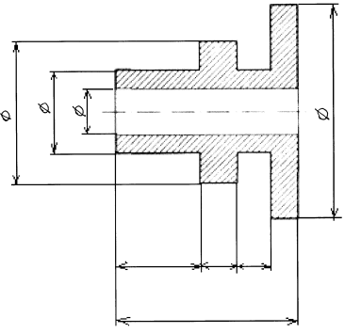
21 В
22 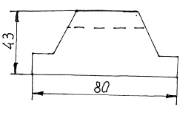
23 Геометрическая резьба
24 Б
25 Б Г В А
26 А
27 А
28 В Г
29 18 рублей
30 В Г
31 Г
32 человек –художественный образ
33 Г
34 В
35 Г

